МИНИСТЕРСТВО НАУКИ И ВЫСШЕГО ОБРАЗОВАНИЯ РОССИЙСКОЙ ФЕДЕРАЦИИ

ФЕДЕРАЛЬНОЕ государственное БЮДЖЕТНОЕ

образовательное учреждение

высшего образования

«НОВОСИБИРСКИЙ ГОСУДАРСТВЕННЫЙ ТЕХНИЧЕСКИЙ УНИВЕРСИТЕТ»

_________________________________________________________________

Кафедра защиты информации

**

**ОТЧЁТ**

**по лабораторной работе №1**

**по дисциплине: «***Программирование***»**

Выполнил:Проверил:

Студент гр. «АБс-323», «АВТФ *Ассистент кафедры ЗИ*

*Дергилев Е.М. Исаев Г. А.*

«__» ______ 2024г«___» ______ 2024 г.

_________________ _________________

(подпись) (подпись)

Новосибирск 2024

**Цели и задачи работы**: изучение платформы GitHub и практическое

использование Git для хранения, обновления и распространения исходного

кода проекта.**Задание №1 к работе**: Разработать алгоритм решения задачи по индивидуальному заданию.

Строки. Реализовать функции, связанные со строками (по одной функции на студента):

d. Проверка, является ли строка палиндромом.

**Методика выполнения работы**:

1. Разработать алгоритм решения задачи по индивидуальному заданию.
2. Написать и отладить программу решения задачи.
3. Протестировать работу программы на различных исходных данных.
4. Продемонстрировать работу с Git и GitHub на примере написанной программы.
5. По запросу преподавателя быть готовым модифицировать/добавить функционал программы.
6. Ответить на теоретические вопросы к лабораторной работе на выбор преподавателя.

**Листинг программы**:

<https://github.com/EgorDergilev/laba1.24.git>

#include <iostream>

#include <string>

#include <algorithm>

// Добавляем пространство имен std для упрощения использования стандартных функций

using namespace std;

// Функция для проверки, является ли строка палиндромом

bool isPalindrome(const string& str) {

string reversed = str;

reverse(reversed.begin(), reversed.end());

return str == reversed;

}

int main() {

string inputString;

// Запрашиваем у пользователя ввод строки

cout << "Введите строку для проверки на палиндром: ";

// Считываем ввод пользователя

getline(cin, inputString);

// Проверяем, что введенное значение не пустое

if (inputString.empty()) {

cout << "Ошибка: Введена пустая строка." << endl;

return 1; // Возвращаем ошибку

}

// Проверяем, является ли введенное значение числом

if (all_of(inputString.begin(), inputString.end(), ::isdigit)) {

cout << "Ошибка: Введено число, а не строка." << endl;

return 1; // Возвращаем ошибку

}

// Удаляем символ новой строки, который может остаться после ввода

if (inputString.back() == '\n') {

inputString.pop_back();

}

// Проверяем введенную строку на палиндром и выводим результат

if (isPalindrome(inputString)) {

cout << "Введенная строка является палиндромом." << endl;

}

else {

cout << "Введенная строка не является палиндромом." << endl;

}

return 0;

}

**Результат работы программы:**





**Полное описание всех этапов процесса работы:**

1. Создание пустого репозитория в GitHub:
2. Клонирование репозитория в рабочую папку, открытие проекта в текстовом редакторе (Visual Studio):
3. Создание отдельной ветки “egorDergilev” и файла laba24.cpp, в котором будет оформляться код. Создаём отдельную ветку, чтобы избежать помех в работе в команде:
4. Оформление кода, доработка кода, сохранение и отладка.
5. Загрузка отдельной ветки “egorDergilev” с файлом laba24.cpp в репозиторий. Загрузка осуществлялась через терминал текстового редактора:
6. Создание файла [README.md](https://vk.com/away.php?to=http%3A%2F%2FREADME.md&cc_key=) в основной ветке “master”. Оформление файла, сохранение и загрузка в репозиторий:
7. Выполнение слияния дополнительной ветки “egorDergilev” в основную “master”. Сохранение и загрузка в репозиторий;

**Описание использованных функций :**

1.Клонирования репозитория

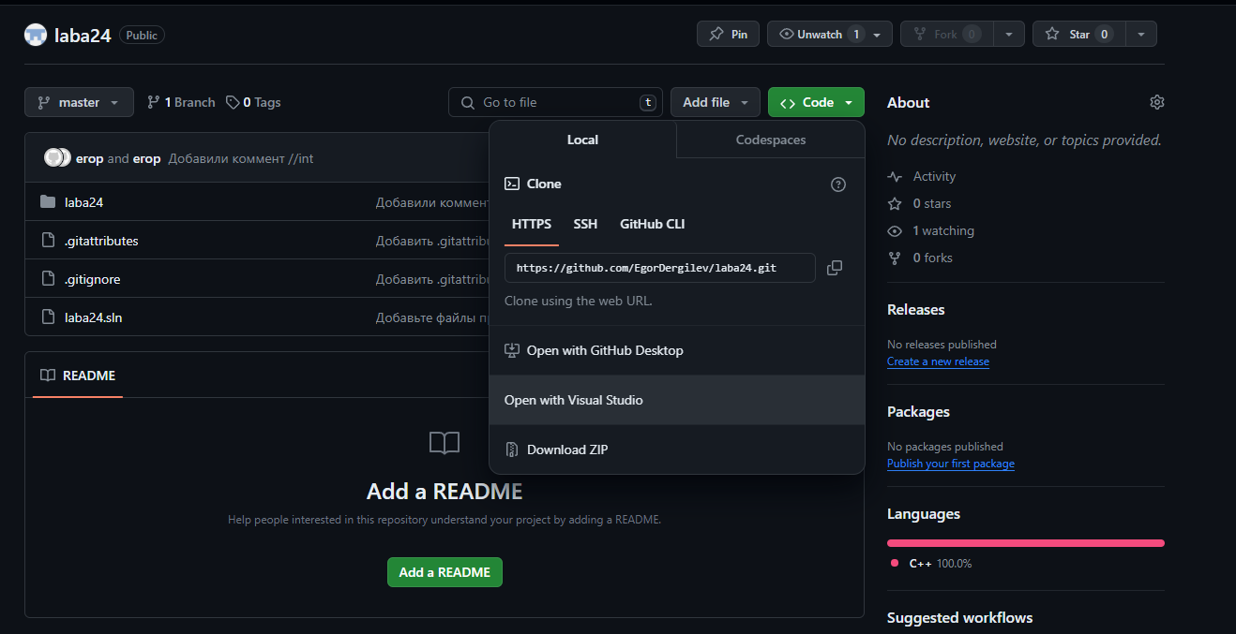

2.Создание ветви

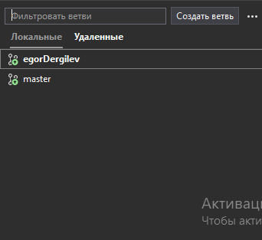

3.После изменения файла нужно сделать промежуточное хранение

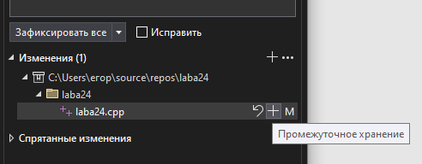

4.После промежуточного сохранения можно сразу отправить на ветку

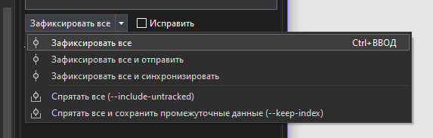

5.Так-же можно использовать команду git status она отображает состояние рабочего каталога и раздела проиндексированных файлов. 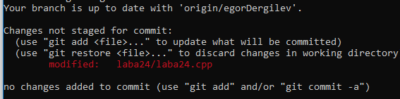

6. Подгружает изменения из репозитория к себе в локалку, так-же можно использовать графический интерфейс VS

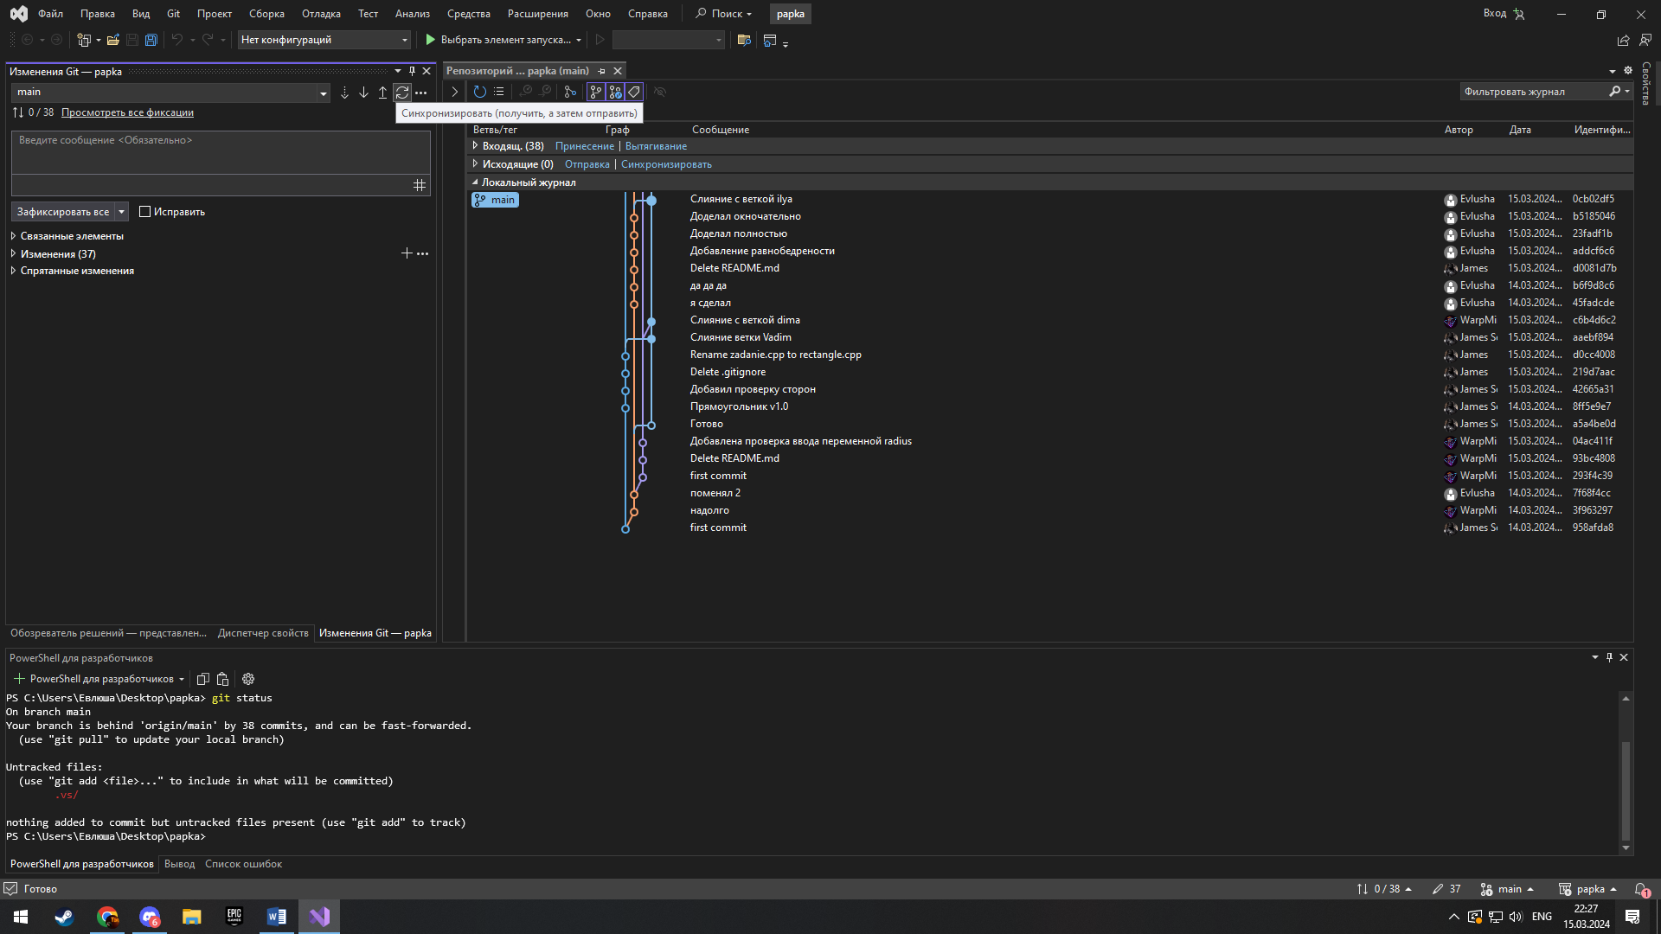

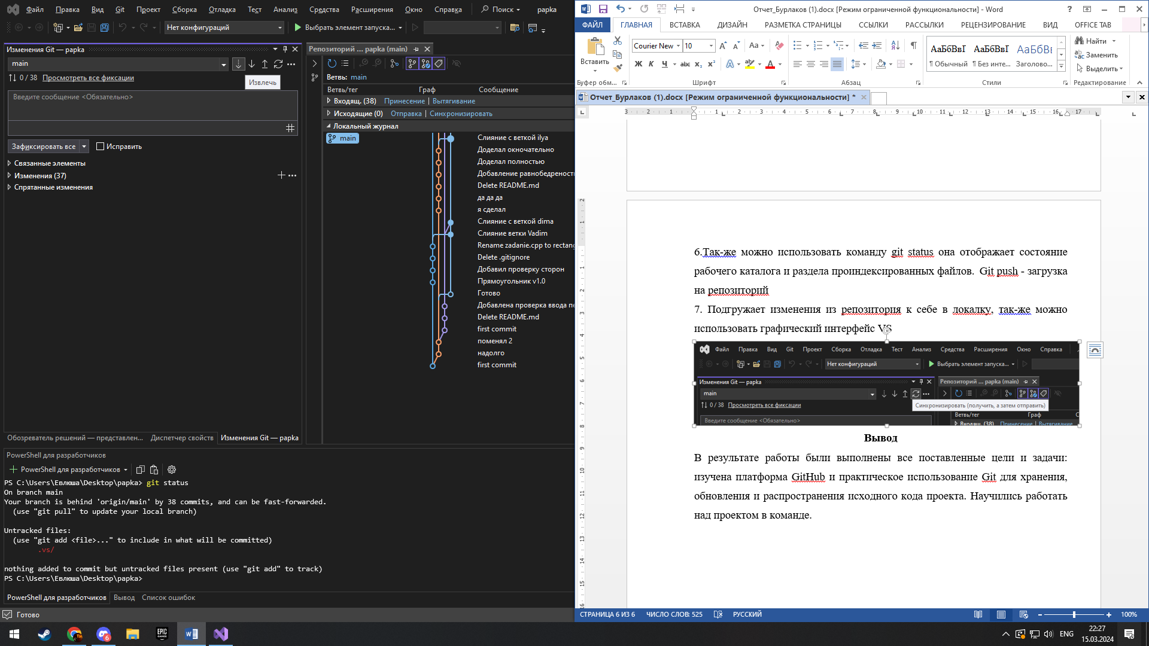

9. git merge - осуществляет слияние веток.

Перед слиянием сохраню ветку и сделаю комментарий

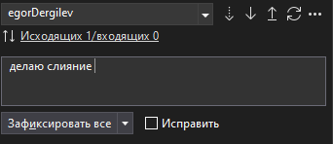

Заходим на ветку main и прописываем команду git merge ilya

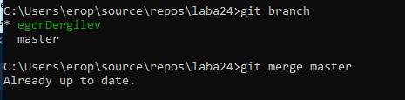

Далее проходим на гит и смотрим что изменилось

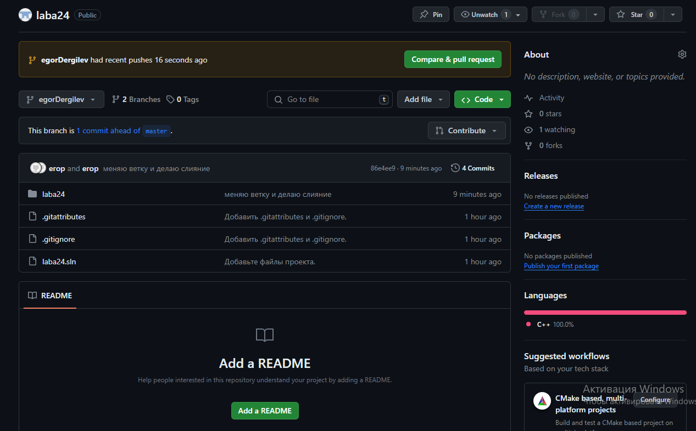

**Вывод**

В результате работы были выполнены все поставленные цели и задачи: изучена платформа GitHub и практическое использование Git для хранения, обновления и распространения исходного кода проекта. Научились работать над проектом в команде.